Рекомендации по корректировкам и развитию

сайт podarki.biz

1. **Рекомендуется скорректировать мета теги на страницах указанных ниже. Сейчас данные страницы помечены Яндексом как «малоценная или маловостребованная» это связано с тем, что под данные страницы нет поисковых запросов, т.е. их попросту не ищут. Предлагаем скорректировать мета теги таким образом, чтобы в них присутствовали популярные запросы:**

* <https://podarki.biz/korporativnie-podarki/nabor-igrovoi-s-konfetami/>
* **Title:** Набор «Игровой с конфетами» | Подарочный набор от Gift Solutions
* **Description:** Набор «Игровой с конфетами». В наборе: планшет LCD, деревянные пазлы, конфеты «Красный октябрь», кольцевая селфи лампа, упаковка. Отправка по России. Наш телефон в Москве: [phone]
* **Keywords:** набор игровой конфета планшет селфи лампа пазл
* <https://podarki.biz/korporativnie-podarki/nabor-zimnii-vecher-2/>
* **Title:** Подарочный набор «Зимний вечер» | Корпоративные подарки от Gift Solutions
* **Description:** Подарочный набор «Зимний вечер». В наборе: кекс карамельный, чашка с блюдцем ручной работы, елочная игрушка, оригинальная упаковка. Отправка по России. Наш телефон в Москве: [phone]
* **Keywords:** зимний вечер кекс карамельный чашка блюдце игрушка елочная
* <https://podarki.biz/korporativnie-podarki/nabor-c-sharfom/>
* **Title:** Набор «C шарфом» | Gift Solutions
* **Description:** Набор «C шарфом». В наборе: Martini Asti, шарф крупной вязки, конфеты «Ferrero Rocher», еловая веточка, хлопушка, открытка, оригинальная упаковка. Отправка по России. Наш телефон в Москве: [phone]
* **Keywords:** martini asti шарф Ferrero rosher подарочный набор
* <https://podarki.biz/korporativnie-podarki/nabor-konfetnica/>
* **Title:** Микс конфет, брендированная упаковка | Набор «Конфетница» от Gift Solutions
* **Description:** Набор «Конфетница». В наборе: микс конфет (baunty, twix, snickers и д.р.), люверсы, ручка, брендированная упаковка. Отправка по России. Наш телефон в Москве: [phone]
* **Keywords:** конфеты набор корпоративный подарок
* <https://podarki.biz/korporativnie-podarki/nabor-new-year-kids-3/>
* **Title:** Молочный шоколад Киндер, холщовая сумка | Набор «New Year kids 3» от Gift Solutions
* **Description:** Набор «New Year kids 3». В наборе: игровая консоль, шоколад Киндер, мягкая игрушка, холщовая сумка, брендированная упаковка. Отправка по России. Наш телефон в Москве: [phone]
* **Keywords:** шоколад киндер игровая консоль подарочный набор детский
* <https://podarki.biz/korporativnie-podarki/nabor-soberi-kormushku/>
* **Title:** Молочный шоколад, краски гуашь, кормушка для сборки | Набор «Собери кормушку» от Gift Solutions
* **Description:** Набор «Собери кормушку». В наборе: самосборная кормушка, краски гуашь, кисточка, молочный шоколад, брендированная упаковка. Отправка по России. Наш телефон в Москве: [phone]
* **Keywords:** набор молочный шоколад краски гуашь кормушка подарок
* <https://podarki.biz/korporativnie-podarki/nabor-v-puteshestvie/>
* **Title:** Плед из шерсти, керамические чашки с подставками | Набор «В путешествие» от Gift Solutions
* **Description:** Набор «В путешествие». В наборе: плед из шерсти, 2 керамические чашки, открытка, брендированный ящик-пенал. Отправка по России. Наш телефон в Москве: [phone]
* **Keywords:** путешествие плед чашка набор подарочный
* <https://podarki.biz/korporativnie-podarki/nabor-delishes/>
* **Title:** Паштет из печени кролика, оливки Almito, вяленные томаты| Набор «Делишес» от Gift Solutions
* **Description:** Набор «Делишес». В наборе: паштет из печени кролика, оливки Almito, вяленные томаты, артишоки резанные Iposea Виланелла, разделочная доска, крекеры, брендированная упаковка. Наш телефон в Москве: [phone]
* **Keywords:** набор подарочный поздравительный
* <https://podarki.biz/korporativnie-podarki/nabor-schelkunchik-i-volshebstvo/>
* **Title:** Шоколад Merci, чай, мед суфле, фундук| Набор «Щелкунчик и волшебство» от Gift Solutions
* **Description:** Набор «Щелкунчик и волшебство». В наборе: шоколад Merci, чай, мед суфле, фундук, ложка для меда, брендированная упаковка. Отправка по России. Наш телефон в Москве: [phone]
* **Keywords:** набор подарочный
* <https://podarki.biz/korporativnie-podarki/nabor-ukroju-tebya-pledom/>
* **Title:** Мягкий плед, кружки в вязанном чехле ручной работы | Подарочный набор «Укрою тебя пледом» от Gift Solutions
* **Description:** Набор «Укрою тебя пледом». В наборе: мягкий плед, кружки в вязанном чехле и игрушки из дуба ручной работы, открытка, брендированная упаковка. Отправка по России. Наш телефон в Москве: [phone]
* **Keywords:** подарочный набор плед кружка
* <https://podarki.biz/korporativnie-podarki/nabor-novogodnii-podarok-detyam/>
* **Title:** Развивающий куб, набор для опытов | Набор «Новогодний подарок детям» от Gift Solutions
* **Description:** Набор «Новогодний подарок детям». В наборе: развивающий куб для детей, набор опытов, брендированная упаковка. Отправка по России. Наш телефон в Москве: [phone]
* **Keywords:** подарочный набор детям
* <https://podarki.biz/korporativnie-podarki/nabor-lukoshko-s-medom/>
* **Title:** Соевая свеча, мед-суфле, грецкие орехи | Подарочный набор «Презент» в деревянной коробке от Gift Solutions
* **Description:** Набор «Лукошко с медом». В наборе: соевая свеча ручной работы, мед-суфле, грецкие орехи, брендированная упаковка. Отправка по России. Наш телефон в Москве: [phone]
* **Keywords:** подарочный набор презент
* <https://podarki.biz/korporativnie-podarki/nabor-zima/>
* **Title:** Вакуумный термос, кружка, внешний аккумулятор, шарф| Набор «Зима» от Gift Solutions
* **Description:** Набор «Зима». В наборе: двухслойный вакуумный термос, внешний аккумулятор, кружка, шарф, брендированная упаковка. Отправка по России. Наш телефон в Москве: [phone]
* **Keywords:** подарочный набор зима корпоративный
* <https://podarki.biz/korporativnie-podarki/nabor-aksessuary-dlya-barbekju/>
* **Title:** Менажница из ясеня, распылитель масла, мельницы со специями| Подарочный набор «Аксессуары для барбекю» от Gift Solutions
* **Description:** Набор «Аксессуары для барбекю». В наборе: менажница из ясеня, распылитель масла, мельницы со специями, коврик для барбекю, веер для раздувания огня. Отправка по России. Наш телефон в Москве: [phone]
* **Keywords:** подарочный набор барбекю корпоративный
* <https://podarki.biz/korporativnie-podarki/nabor-vesennyaya-garmoniya/>
* **Title:** Подарочный набор «Весенняя гармония» | Корпоративные подарки от Gift Solutions
* **Description:** Подарочный набор «Весенняя гармония». В наборе: термокружка, чай «Масала», облепиховое и малиновое варенье, благовония, брендированная упаковка. Отправка по России. Наш телефон в Москве: [phone]
* **Keywords**: подарочный набор термокружка чай
* <https://podarki.biz/korporativnie-podarki/nabor-varezhki/>
* **Title:** Подарочный набор «Варежки» | Корпоративные подарки от Gift Solutions
* **Description:** Подарочный набор «Варежки». В наборе: варежки шерстяные, гирлянда, леденец, чай глинтвейн, хлопушка, грушевый кофитюр, брендированная упаковка. Отправка по России. Наш телефон в Москве: [phone]
* **Keywords:** подарочный набор корпоративный
* <https://podarki.biz/korporativnie-podarki/nabor-neskuchnye-kanikuly/>
* **Title:** Подарочный набор «Нескучные каникулы» | Корпоративные подарки от Gift Solutions
* **Description:** Набор «Нескучные каникулы». В наборе: книга «150 интересных Почему», настольная игра «Лжец», беспроводной караоке микрофон. Отправка по России. Наш телефон в Москве: [phone]
* **Keywords:** подарочный корпоративный набор новогодний

1. **Рекомендуется создать новый раздел:**

**url:** <https://podarki.biz/korporativnye-podarki/shokolad-s-logotipom/>

**h1:** Шоколад с логотипом

**title:** Шоколад с логотипом на заказ в Москве | Корпоративные подарки от Gift Solutions

**description:** Изготовление шоколада с логотипом, брендированных шоколадных наборов. Доступные цены на корпоративный шоколад. Отправка по России. Наш телефон в Москве: [phone]

**keywords:** шоколад логотип брендированный набор

**Ссылку на раздел с анкором «Шоколад с логотипом» разместить в пункте меню «На все случаи»:**

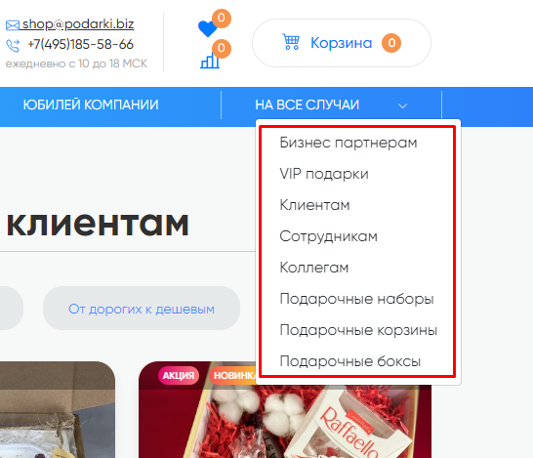

**Добавить в ядро запросы:**

* брендированный шоколад с логотипом
* заказать шоколад с логотипом
* шоколад с логотипом
* шоколад с логотипом +на заказ
* шоколад с логотипом +на заказ москва
* шоколад с логотипом москва

**Визуально оформить раздел как страницу:** [**https://podarki.biz/korporativnye-podarki/klientam/**](https://podarki.biz/korporativnye-podarki/klientam/)

**В разделе разместить товары:** просим указать товары (можно ссылку на сайт) доступные для заказа у партнеров.

**Для добавления товаров на сайт потребуется:**

* наименование товара;
* изображения товара (желательно 2-3);
* цена товара;
* описание товара (для размещения в карточке).

Информация нужна для оформления карточек по примеру конкурента: <https://shokolife.su/catalog/shokolad-s-logotipom/923/>

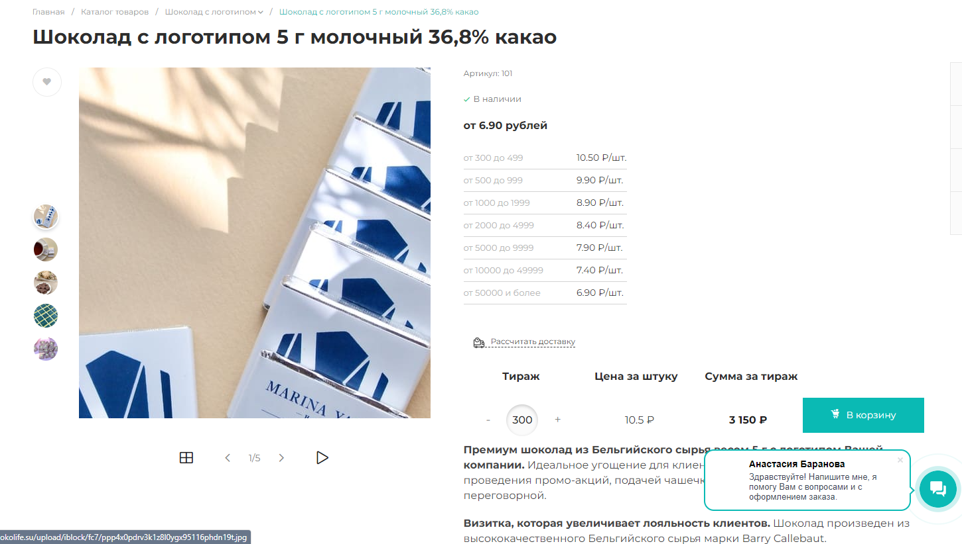

1. **Рекомендуется скорректировать, чтобы на адаптиве в корзине, у товаров с изображением с книжной ориентацией наименование товара не перекрывало его изображение. Например:**

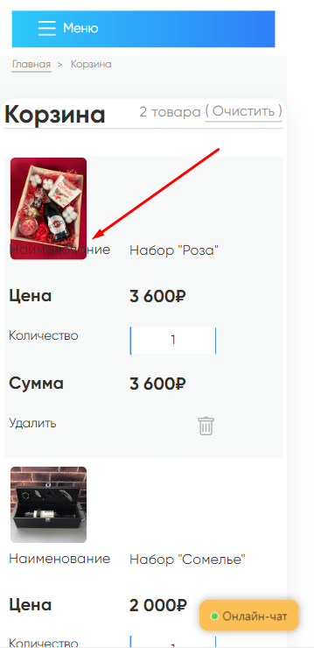

1. **Рекомендуется скорректировать надпись в корзине, привести к виду «Товар(а)», т.к. если добавлен 1 или 3 товара надпись выглядит не корректно:**

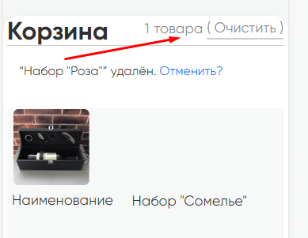

1. **Рекомендуется скорректировать местоположение кнопки «Онлайн-чат» на адаптиве, чтобы она не выходила за границы экрана. Сейчас так:**

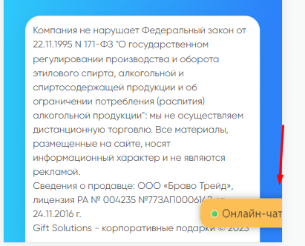

1. **Рекомендуется в мобильное меню добавить ссылки, которые сейчас отображаются только на десктопе:**

* [Подборка подарка по Вашим критериям](https://podarki.biz/razrabotka/podborki-podarkov/). Разместить в выпадающем списке меню «Разработка подарка»

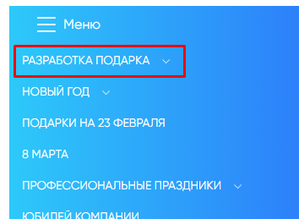

В выпадающем списке пункта меню «ПРОФЕССИОНАЛЬНЫЕ ПРАЗДНИКИ» разместить ссылки:

* [Подарки на день программиста](https://podarki.biz/korporativnye-podarki/podarki-na-den-programmista/)
* [Подарки на день шахтера](https://podarki.biz/korporativnye-podarki/den-shakhtera/)
* [Подарки на день бухгалтера](https://podarki.biz/korporativnye-podarki/den-bukhgaltera/)
* [Подарки на день таможенника](https://podarki.biz/korporativnye-podarki/den-tamozhennika/)
* [Подарки на день авиации](https://podarki.biz/korporativnye-podarki/den-aviatsii/)
* [Подарки на день работников культуры](https://podarki.biz/korporativnye-podarki/den-rabotnikov-kultury/)
* [Подарки на день геолога](https://podarki.biz/korporativnye-podarki/den-geologa/)
* [Подарки на день работников торговли](https://podarki.biz/korporativnye-podarki/den-torgovli/)
* [Подарки на день космонавтики](https://podarki.biz/korporativnye-podarki/podarki-na-den-kosmonavtiki/)
* [Подарки на день ГИБДД](https://podarki.biz/korporativnye-podarki/podarki-na-den-gibdd/)

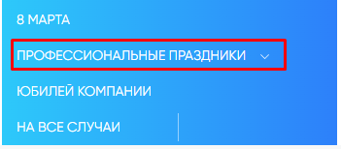

В выпадающем списке пункта меню «На все случаи» разместить ссылки:

* [Бизнес партнерам](https://podarki.biz/korporativnye-podarki/business-partneram/)
* [VIP подарки](https://podarki.biz/korporativnye-podarki/vip/)
* [Клиентам](https://podarki.biz/korporativnye-podarki/klientam/)
* [Сотрудникам](https://podarki.biz/korporativnye-podarki/sotrudnikam/)
* [Коллегам](https://podarki.biz/korporativnye-podarki/kollegam/)
* [Подарочные наборы](https://podarki.biz/korporativnye-podarki/nabory/)
* [Подарочные корзины](https://podarki.biz/korporativnye-podarki/podarochnye-korziny/)
* [Подарочные боксы](https://podarki.biz/korporativnye-podarki/podarochnye-boksy/)

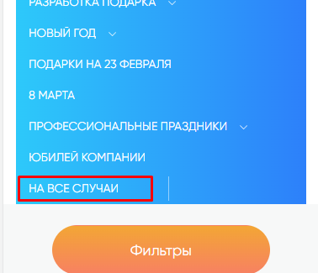

В футер, в раздел «Информация» разместить ссылки:

* [Портфолио](https://podarki.biz/portfolio/)
* [Отзывы](https://podarki.biz/about-us/otzyvy/)

